**ЛЕТНЯЯ ШКОЛА РУССКОГО ЯЗЫКА И КУЛЬТУРЫ -2018**

***11.06.2018-30.06.2018***

***Приглашаем принять участие в Летней школе русского языка и культуры Томского государственного педагогического университета. Летняя школа организована для студентов, интересующихся русским языком и культурой***



**Прекрасная возможность изучения русского языка**

**Шанс усовершенствовать свои знания и разговорные навыки**

**Познакомиться с русской культурой и историей**

**Пообщаться непосредственно с носителями языка**

**Получить незабываемые впечатления и найти новых друзей**

Программа обучения рассчитана на **70 часов занятий**. Занятия буду проводиться ежедневно кроме воскресенья и праздничных дней.

**Программа школы включает:**

**Занятия по русскому языку** – 50 академических часов (занятие на дистанционном курсе «Русский язык как иностранный», а также занятия по русской культуре)

**Погружение в русскую культуру** – 20 часов (семинары, презентации, мастер-классы)

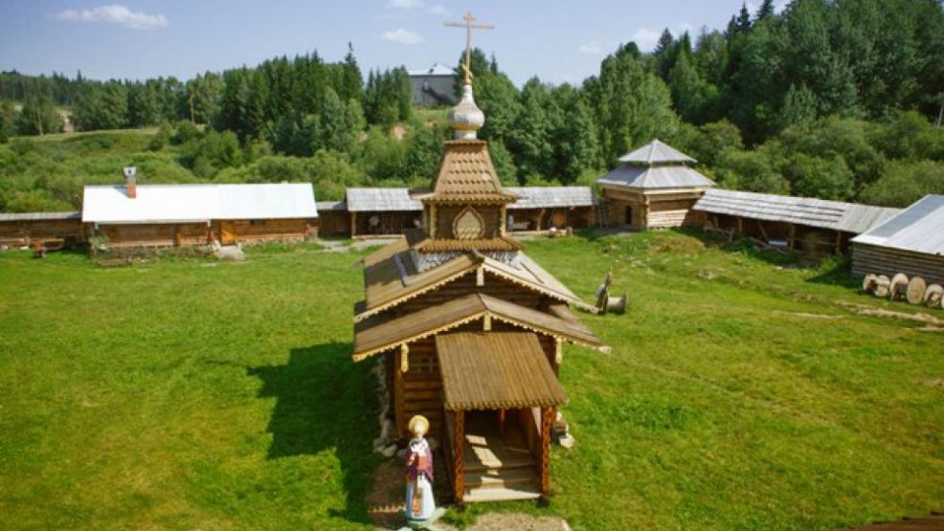

**Экскурсионная программа**:

Обзорная экскурсия по Томску

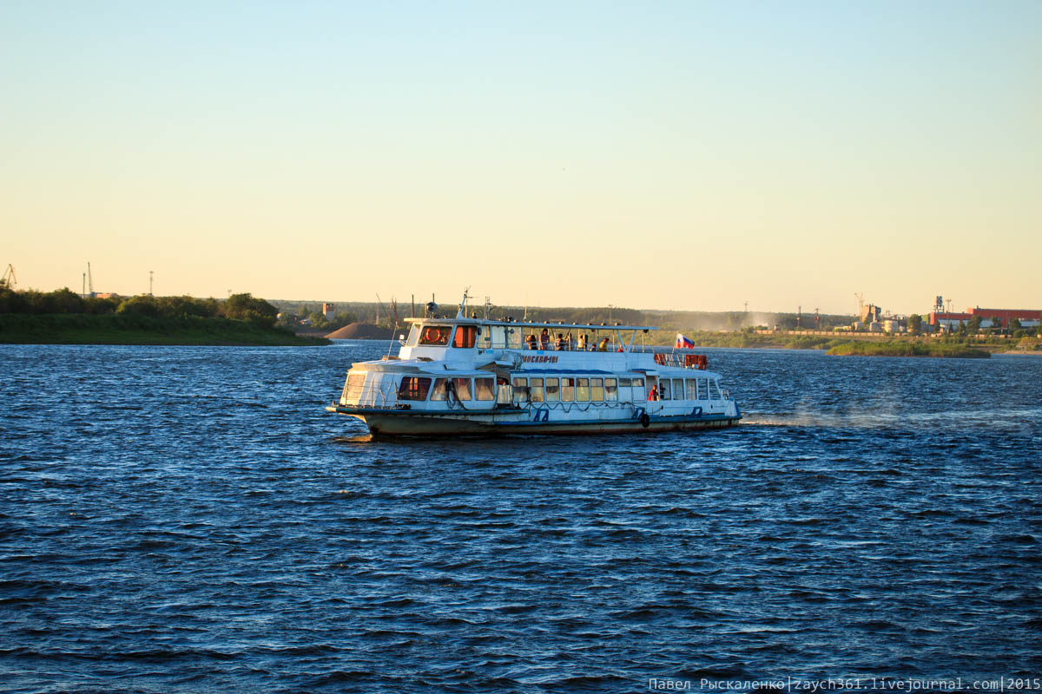

Экскурсия в Казачий острог

Экскурсия в парк «Околица»



Экскурсия «В гости к маламутам»

Экскурсия в Сибирский ботанический сад

Посещение русской бани

Катание на теплоходе по реке Томь

**Стоимость:** учебные занятия и тестирование по окончании курса, все обучающие материалы, проживание -  **30 000 рублей**

гибкая культурная программа с возможностью выбора опций ≈

***По окончании школы студенты получают сертификат***